Федеральное государственное образовательное бюджетное

учреждение высшего образования

**«Финансовый университет при Правительстве Российской Федерации»**

**(Финансовый университет)**

Колледж информатики и программирования

Специальность 09.02.03 Программирование в компьютерных системах

**ОТЧЕТ**

**ПО ПРОИЗВОДСТВЕННОЙ ПРАКТИКЕ**

**(по профилю специальности)**

Профессиональный модульПМ.02 Разработка и администрирование баз данных *(наименование профессионального модуля)*

Выполнил:

обучающийся учебной группы № 3ПКС-120

П. А. Носкова

*(И.О. Фамилия)*

Проверил:

руководитель практики от колледжа:

И. В. Сибирев

*(И.О. Фамилия)*

**Москва**

**20­­­­23**

СОДЕРЖАНИЕ

ВВЕДЕНИЕ 3

ОБЩАЯ ЧАСТЬ 5

Глава 1 ИНДИВИДУАЛЬНОЕ ЗАДАНИЕ 5

1.1 Описание деятельности предприятия 5

1.2 Основные бизнес-процессы 5

1.3 Анализ и краткое описание применяемой в организации СУБД 5

1.4 Документация 6

Глава 2 СОДЕРЖАНИЕ ПРАКТИКИ 7

2.1 Меры пожарной безопасности и прохождение ПТМ 7

2.2 Проектирование слаботочных систем 8

2.3 Установка пожарной сигнализации 10

2.4 СКУД 11

2.5 Системы видеонаблюдения 13

2.6 Проектирование базы данных организации в виде ER-диаграммы 15

2.7 Создание базы данных в SQL и структура таблиц 15

2.8 Скриншоты заполненных таблицы 16

2.9 Скрипт базы данных 17

ЗАКЛЮЧЕНИЕ 18

СПИСОК ИСПОЛЬЗОВАННЫХ ИСТОЧНИКОВ 19

ПРИЛОЖЕНИЕ 20

Приложение 1 20

Приложение 2 21

Приложение 3 22

# ВВЕДЕНИЕ

Производственная практика проходила в ООО «Новые системы коммуникаций». Данная компания зарегистрирована 06.03.2014 г. в городе РЕУТОВ.

Генеральным директором данной компании является Кирсанов Алексей Игоревич. Учредители компании — Колязин Сергей Владимирович, Кирсанов Алексей Игоревич. Среднесписочная численность (ССЧ) работников организации — 4. Место в отрасли #7153 из 43524 по выручке за 2021 год.

Компания «Новые системы коммуникаций» это иной подход к формированию ИТ инфраструктуры, планированию и монтажу всех видов коммуникаций, в основу которого легли годы опыта успешно исполненных работ в области проектирования и монтажа систем безопасности (видеонаблюдение, сигнализация, системы контроля и управления доступом), пожарно-охранных систем (датчиков, систем оповещения, пожаротушения и вентиляции), всех видов коммуникаций (Телефония, ЛВС, Электрика), Комплексных систем «Умный Дом», технического обслуживания в том числе проектов, реализованных сторонними организациями.

Одной из основных задач компании является индивидуальный подход к каждому проекту, внимание к мелочам и скрупулезная проработка технических заданий. Все этапы работы, начиная с подготовки проекта до монтажа и пуско-наладочных работ осуществляются высококвалифицированными специалистами с использованием современных технологий и материалов. В работе осуществляется полное сопровождение проекта, консультация специалистов, а также поиск оптимального и взаимовыгодного решения спорных моментов, которые могут возникнуть на любой из стадий разработки и выполнения проекта.

Общее количество направлений деятельности — 42, основным видом деятельности данной компании является производство электромонтажных работ. Кроме того, можно выделить следующие направления: деятельность по созданию и использованию баз данных и информационных ресурсов, ремонт компьютеров и периферийного компьютерного оборудования и т. д.

Основными услугами данной компании являются: охранно-пожарные сигнализации (монтаж, запуск в эксплуатацию охранных систем любой сложности), системы контроля доступа (СКУД) (монтаж, запуск в эксплуатацию систем контроля доступа: как простых, так и со сложной архитектурой), видеонаблюдение (монтаж, запуск в эксплуатацию систем видеонаблюдения любой сложности), телефония и ЛВС (монтаж, запуск в эксплуатацию телефонии и локальных сетей.), техническое обслуживание (обслуживание любых систем безопасности, видеонаблюдения, скуд, телефонии и ЛВС.), проектирование (проектирование слаботочных систем), обучение (обучение лиц мерам пожарной безопасности осуществляется путем проведения противопожарного инструктажа и прохождения пожарно-технического минимума.).

# ОБЩАЯ ЧАСТЬ

# Глава 1 ИНДИВИДУАЛЬНОЕ ЗАДАНИЕ

* 1. Описание деятельности предприятия

Полное наименование: Компания ОБЩЕСТВО С ОГРАНИЧЕННОЙ ОТВЕТСТВЕННОСТЬЮ "НОВЫЕ СИСТЕМЫ КОММУНИКАЦИИ".

Краткое наименование: НОВЫЕ СИСТЕМЫ КОММУНИКАЦИИ.

Основным видом деятельности предприятия ООО «Новые системы коммуникаций» является производство электромонтажных работ. Однако, общее количество направлений деятельности – 42.

Среди услуг, которые предлагает компания, можно выделить следующие: охранно-пожарные сигнализации, системы контроля доступа (СКУД), видеонаблюдение, телефония и ЛВС, техническое обслуживание, проектирование и обучение.

Компания сфокусирована на наращивание своего профессионального потенциала, своих компетенций по каждой предлагаемой услуге. Если есть возможность реализовать новый проект более эффективно, технологично, обоюдовыгодно – так и поступают. Эта концепция позволила отобрать, а позже и сплотить, самых мотивированных и ответственных сотрудников.

* 1. Основные бизнес-процессы

Каждый проект – уникальный набор услуг, оборудования и работ по монтажу и пуску-накладке, а значит, в первую очередь, поступает заявка от клиента, за которой следует первичное консультирование со специалистами, а затем, на выходе получаем последующее представленное оптимальное решение под описанную клиентом задачу. После происходит согласование списка и стоимости услуг, а также выполнение работы.

## 1.3 Анализ и краткое описание применяемой в организации СУБД

В организации используется программа «1С» - продукт для автоматизации предприятий. С её помощью возможно автоматизировать бизнес-процессы в любой компании, независимо от масштабов и направлений, а также можно автоматизировать как работу компании в целом, так и её отдельные направления. Выбор данной СУБД обосновывается ее популярностью, преимуществами перед другими программами, а также качеством и удобством.

## 1.4 Документация

Компания ООО "Новые системы коммуникаций" имеет всю необходимую разрешительную документацию на ведение деятельности по всему перечню предоставляемых услуг. Сотрудники регулярно проходят обучение и тренинги у производителей оборудования. Лицензия представлена в приложении 1, приложении 2.

# Глава 2 СОДЕРЖАНИЕ ПРАКТИКИ

## 2.1 Меры пожарной безопасности и прохождение ПТМ

В период прохождения практики моим основным заданием было изучение документации.

В первую очередь, я изучала меры пожарной безопасности, обучение осуществляется путем проведения противопожарного инструктажа и прохождения пожарно-технического минимума. Помимо базовых правил, я также узнала о необходимости постоянного контроля над состоянием объекта и прилегающих зон, где ведутся работы, включающий проверку наличия средств для обеспечения электро- и пожаробезопасности и ревизию первичных средств пожаротушения. Целью проведения противопожарного инструктажа является ознакомление работника с местными условиями труда, противопожарным режимом в организации и основными вопросами по обеспечению пожарной безопасности.

Пожарно-технический минимум (ПТМ) — обязательный минимум знаний пожарной безопасности у работников организации на любом предприятии (действия при пожаре, использование огнетушителя, свойства горючих материалов и прочее).

Обучение ПТМ может проводиться без отрыва от производства или с отрывом от производства. С отрывом от производства обучение проходят руководители организаций и лица, ответственные за пожарную безопасность на предприятии. Без отрыва от производства обучение ПТМ проходят все остальные сотрудники предприятий, обучение проводится непосредственно руководителем и/или ответственным за пожарную безопасность.

Сам курс ПТМ состоит из двух частей: теоретическая и практическая. В теории изучается нормативно-правовая база в области пожарной безопасности, меры безопасности для предотвращения пожара на предприятии, правила безопасного соседства при хранении материалов, сценарии поведения при наступлении пожара: включение сигнализации, вызов МЧС, безопасная эвакуация, эвакуационные маршруты, виды противопожарного оборудования. На практике учат обращаться с огнетушителем и другими средствами пожаротушения.

На практике я изучала, как пользоваться порошковым огнетушителем, так как именно данные огнетушители наиболее универсальны, предназначены для следующих классов пожаров: категория A (твердые горючие вещества), категория B (горючие жидкости), категория C (горючие Газы), категория E (электрические установки под напряжением). Такой огнетушитель состоит из баллона, запорно-открывающего устройства пистолетного типа, шланга, пломбы и предохранительного конца. В начале работы с баллоном необходимо убедиться, что у огнетушителя нет никаких повреждений (вмятин и т. д.), индикатор давления должен находиться в зеленой зоне. Для использования нужно сорвать пломбу, выдергиваем чеку, берем шланг и запорно-открывающее устройство и подходим к очагу возгорания, тушим.

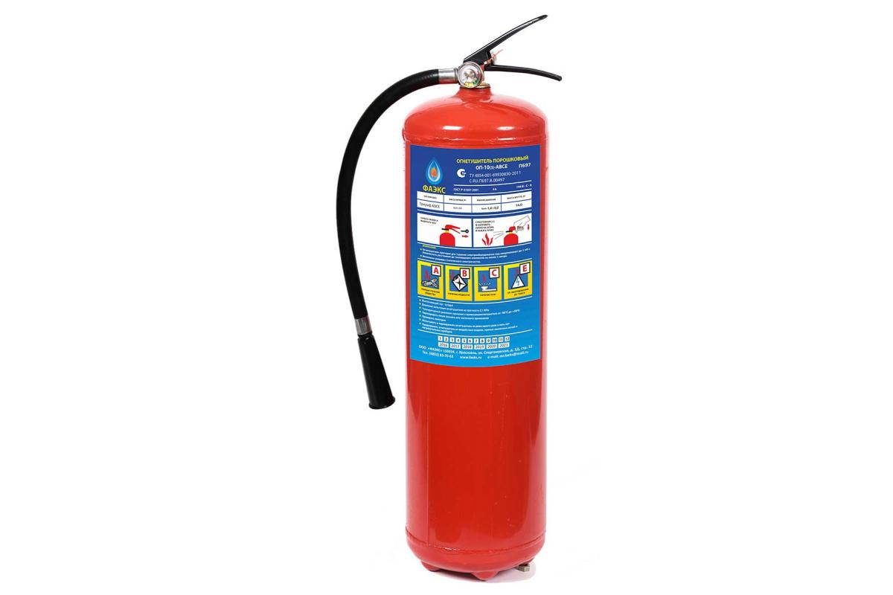

Рисунок 1. Порошковый огнетушитель.

## 2.2 Проектирование слаботочных систем

Проектирование слаботочных систем — это проектная деятельность, направленная на разработку согласованных между собой решений в части слаботочных систем на основании подробного технического задания, с учетом решений, представленных в смежных разделах инженерных систем, для достижения оптимальных и продуманных результатов работы.

Второе название таких сетей – информационные. Это обусловлено прямым назначением токов слабого напряжения. Их поддерживают такие устройства, как телефонная линия, интернет, теле- и радиовещание, и пр.

В целом коммуникация состоит не только из проводки, но и из переходников и технических приспособлений, бытовой техники. Они замыкают эту цепь, являясь приемниками. При проектировании необходимо указать на чертеже все предполагаемые точки выхода. Часто случается, что для подключения одного оборудования требуется несколько разъемов – как сильные, так и слабые токи. Например, такая ситуация может возникнуть, если стационарный компьютер одновременно подключен и к розетке (причем их может быть несколько), и к локальной сети или интернету. Поэтому при составлении плана часто накладывают два чертежа проводки один на другой, чтобы скоординировать точки врезки.

На результат проектирования слаботочных систем могут повлиять внешние и внутренние факторы. Внешние факторы это социально-экономическая, географическая, политическая, правовая, технологическая и экологическая ситуация. Внутренние факторы проектной организации — это стратегия, технологии, организационная зрелость и доступность ресурсов, корпоративная культура и организационная структура организации.

Основные этапы проектирования слаботочных систем: инициирование (в первую очередь необходимо определить задачу), планирование (на данном этапе происходит разработка плана, причем для каждого заказа получаем представленное оптимальное решение под конкретную описанную клиентом задачу, происходит определение содержания проекта, состава работ, оценка ресурсов, оценка длительности работ, затрат, бюджета, рисков, а также разработка плана по качеству и коммуникаций), исполнение (проектирование слаботочных систем, обеспечение требований качества документации), управление (проектированием, ресурсами, командой, затратами, рисками, качеством, коммуникациями), завершение (анализ опыта, успешности проекта, сдача проекта заказчику).

При проектировании любого объекта, принципиальные проектные решения принимаются коллективно и не могут быть приняты единолично одним специалистом.

## 2.3 Установка пожарной сигнализации

В комплект установки входит: приёмно-контрольный прибор, датчики тепла, датчик движения, датчик открытия двери, табло выхода, звуковой оповещатель, провода и кабель – канал.

В первую очередь, устанавливается приёмно-контрольный прибор и подключается к источнику питания. Затем необходимо проложить кабель – канал. Это делается для того, чтобы на следующем этапе положить провода, которые идут к пожарным извещателям. Провод необходимо проложить в кабель – канал, который соединит элементы сигнализации и приёмно-контрольный прибор в одну систему. Далее устанавливаем датчики тепла, они устанавливаются по длине площади помещения, а не только возле входа, чтобы при возгорании в любой части помещения они быстро зафиксировали изменение температуры и отправили сигнал о возгорании. Затем необходимо установить датчик движения и пожарный ручной извещатель. Его основное назначение состоит в том, чтобы передать сигнал о пожаре пользователем, обнаружившим возгорание на объекте. Как правило, такие средства используются в учебных и административных заведениях, больницах, жилых домах, производственных помещениях и на других объектах. После требуется установить звуковой оповещатель и датчик открытия дверей (или магнитоконтактные извещатели). Последний является очень важным компонентом во всей системе безопасности. При срабатывании пожарной сигнализации идет звуковой сигнал, включается подсветка таблички выхода и загорается лампочка оповещателя на улице.

## 2.4 СКУД

СКУД – система контроля управления доступом. Для начала необходимо разобраться, как именно работает СКУД. Алгоритм работы такой: предъявление идентификатора (распознает, к чему человек имеет доступ и в каком объеме), последующая обработка информации, принятие решения и предоставление доступа (либо запрет). Как правило, СКУД устанавливают в учреждении с многоуровневой системой контроля.

Идентификатором обычно выпускается в форме брелока, пластиковой карты, но так как физические средства контроля можно потерять или украсть, более надежным методом считается идентификация по паролю, отпечаток пальца, сетчатка глаза.

По типу и назначению СКУД бывает автономной (используется для контроля отдельных помещений вроде магазинов и офисов, обычно это замок на двери, не связанный с другими системами контроля в здании и работает только на вход, для выхода применяются датчики или кнопки управления), беспроводной (контроль происходит через интернет, приложение) и сетевой (применяется для больших помещений, где могут одновременно находиться множество людей. Точки доступа сетевых систем – проходные предприятий, а исполнительные механизмы – турникеты или шлюзы. Для строгого контроля также используется распознавание лиц. Современный видеоконтроллер рассматривает лицо целиком, а не только по опорным точкам на лице, предметы не могут скрыть черты и ввести в заблуждение систему).

Основной функцией и задачей СКУД является контроль и ограничения доступа к определенным объектам или помещениям, но также функциями являются автоматизация охраны на производстве, учет рабочего времени сотрудника, контроль и разграничение доступа. Представленная функция помогает осуществить доступ определенного круга лиц на объекты, не предназначенные для широкого пользования, контроль на въезд и выезд с территории промышленного предприятия. Идентификация осуществляется посредством магнитной карты или биометрии. Помимо этого, СКУД позволяет контролировать проход в определенные часы, вне зависимости от того, работает ли человек на производстве. СКУД должна регистрировать время прибытия и личность всех, кто прошел систему контроля, оперативно реагировать на изменения информации в базе данных, блокировать и разблокировать доступ.

СКУД может использоваться, к примеру, в метрополитене, автобусе, в жилых домах, гостиницах, банках, на парковках, автостоянках, промышленных предприятиях, в образовательных заведениях.

Особенности СКУД для крупных предприятий (к таким относятся заводы, банки, магазины (с филиалами в разных городах)). Чем больше фирма, тем больше составляющих в системе контроля, и без профессионального программного обеспечения не обойтись. Для небольших магазинов, офисов и гостиниц, в малом и среднем бизнесе, как правило, применяются автономные системы, контролирующие проход сотрудников и посетителей. Система будет проще благодаря тому, что количество пропускных сильно меньше, чем у корпораций. Часто бывает достаточно одного или двух пропускных пунктов, например, главный служебный вход. Для гостиниц необходима видеофиксация в общественных помещениях и индивидуальное программирование для ключей от жилых номер, это необходимо для обеспечения безопасности постояльцев. Особенности СКУД для образовательных учреждений. Главной целью является ограничение доступа посторонних лиц, контроль осуществляется с помощью турникета и магнитного пропуска, что обеспечивает идентификацию студентов и преподавателей. Данные сохраняются в электронном журнале, позволяя контролировать посещение занятий. Особенности СКУД для мест проезда транспорта, парковок и автостоянок. Для функционирования и организации движения система должна выполнять следующие функции: управлять светофорами на въезде на территорию стоянки, управлять въездом и выездом автомобилей с учетом многоуровневой планировки парковки. В целом, принцип работы аналогичен сетевому СКУД.

Монтаж самого комплекса устройств осуществляется в несколько этапов: установка считывателей, контролеров и других устройств идентификации личности и/или прав доступа, монтаж техники в контрольном пункте (компьютеры, с которых будет осуществляться управление, и мониторы для отображения поточного состояния всех пропускных пунктов объекта); пуско-наладка установленных систем, апробация ее в действии; выдача сотрудникам карт доступа в соответствии с их рабочим статусом (может формироваться многоуровневая СКУД) и инструктаж службы охраны по эксплуатации системы.

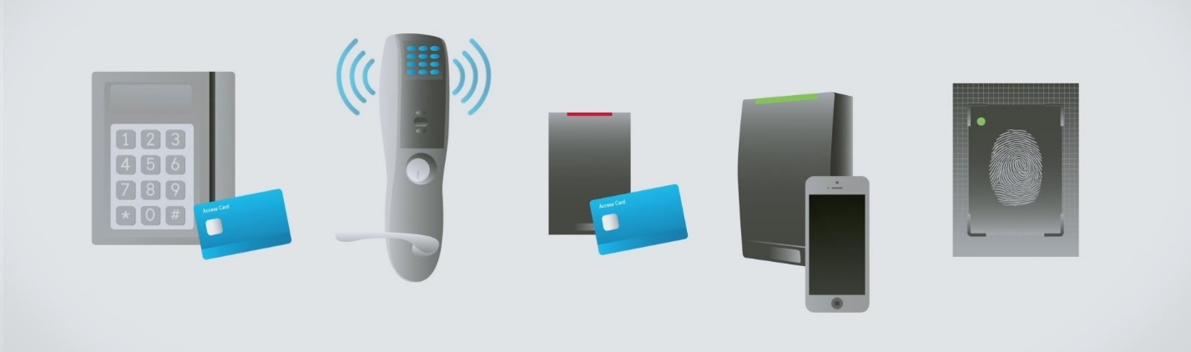

Рисунок 2. Идентификаторы СКУД.

## 2.5 Системы видеонаблюдения

Системы видеонаблюдения предназначены для организации видеонаблюдения на объектах.

На первом этапе установки видеонаблюдения необходимо определить места расположения камер видеонаблюдения будущей системы, их углы обзора и уклон, а также выбрать оптимальные видеокамеры для выполнения поставленных задач по охране объекта. Одновременно с этим выбирается помещение, где будет установлено записывающее оборудование (видеорегистратор, сервер, компьютер) и оборудованы места для операторов видеонаблюдения. Если последних нет, то регистратор лучше всего размещать в хорошо защищенном и труднодоступном месте. После этого регистратор подключается к сети питания, лучше всего это сделать через источник бесперебойного питания.

На втором этапе производится монтаж оборудования в соответствии с проектом, согласованным с заказчиком. На этом этапе устанавливаются видеокамеры, записывающее и дополнительно оборудование. Также производится подключение регистратора к монитору или компьютеру.

Следующий этап - этап прокладки соединительных кабелей между основными элементами системы видеонаблюдения (при беспроводной системе без этого этапа можно обойтись). Важно выбирать тот вид кабеля, который позволит обрабатывать определенное количество данных со всех камер, так как этот факт максимально влияет на работоспособность всей системы.

Затем производится монтаж дополнительного оборудования. Это могут быть роутеры, усилители сигнала, адаптеры и т.д.

На заключительном этапе проводится тестирование работы системы видеонаблюдения и ее наладка.

Стоит обратить внимание на следующее: камеру стоит устанавливать только после того, как составлен план их размещения, и сами камеры проверены на работоспособность. При этом важно добиться равномерности освещения в зоне съемки для получения качественного видеоизображения. Устанавливая кронштейн, на котором будет закреплена камера, следует уточнить, куда она должна смотреть и только после этого устанавливать камеру. Если крепление для видеокамеры не поворотное, то очень важно сразу выставить нужное направление, чтобы потом не перекручивать устройство. После монтажа наружной камеры необходимо установить блок питания камеры в специальном защитном кожухе, чтобы туда не попадала влага.

## 2.6 Проектирование базы данных организации в виде ER-диаграммы

Следующим заданием по теме производственной практики было спроектировать базу данных организации в виде ER-диаграммы. Изучив сайт организации, документацию и предметную область, я смогла спроектировать ER-диаграмму, представленную на рисунке 3.

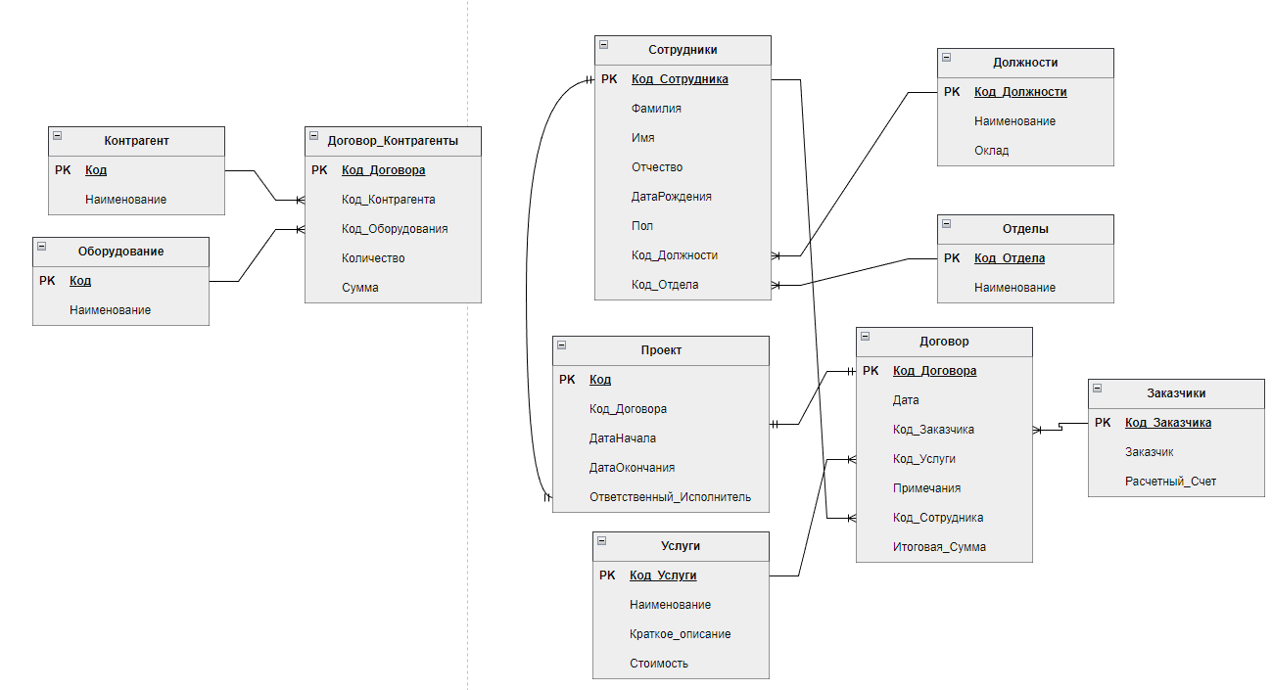

Рисунок 3. ER-диаграмма организации

В данной диаграмме я попыталась учесть все полученные мной знания об организации, а также принцип ее работы.

## 2.7 Создание базы данных в SQL и структура таблиц

Для создания базы данных я выбрала Microsoft SQL Server Management Studio. На рисунке 4 представлены таблицы, получившиеся в ходе разработки базы данных организации.

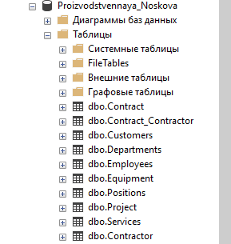

Рисунок 4. Таблицы базы данных

На рисунке 5 представлена диаграмма базы данных со всеми таблицами, включая их структуру (с указанием типов данных), а также связи между ними.

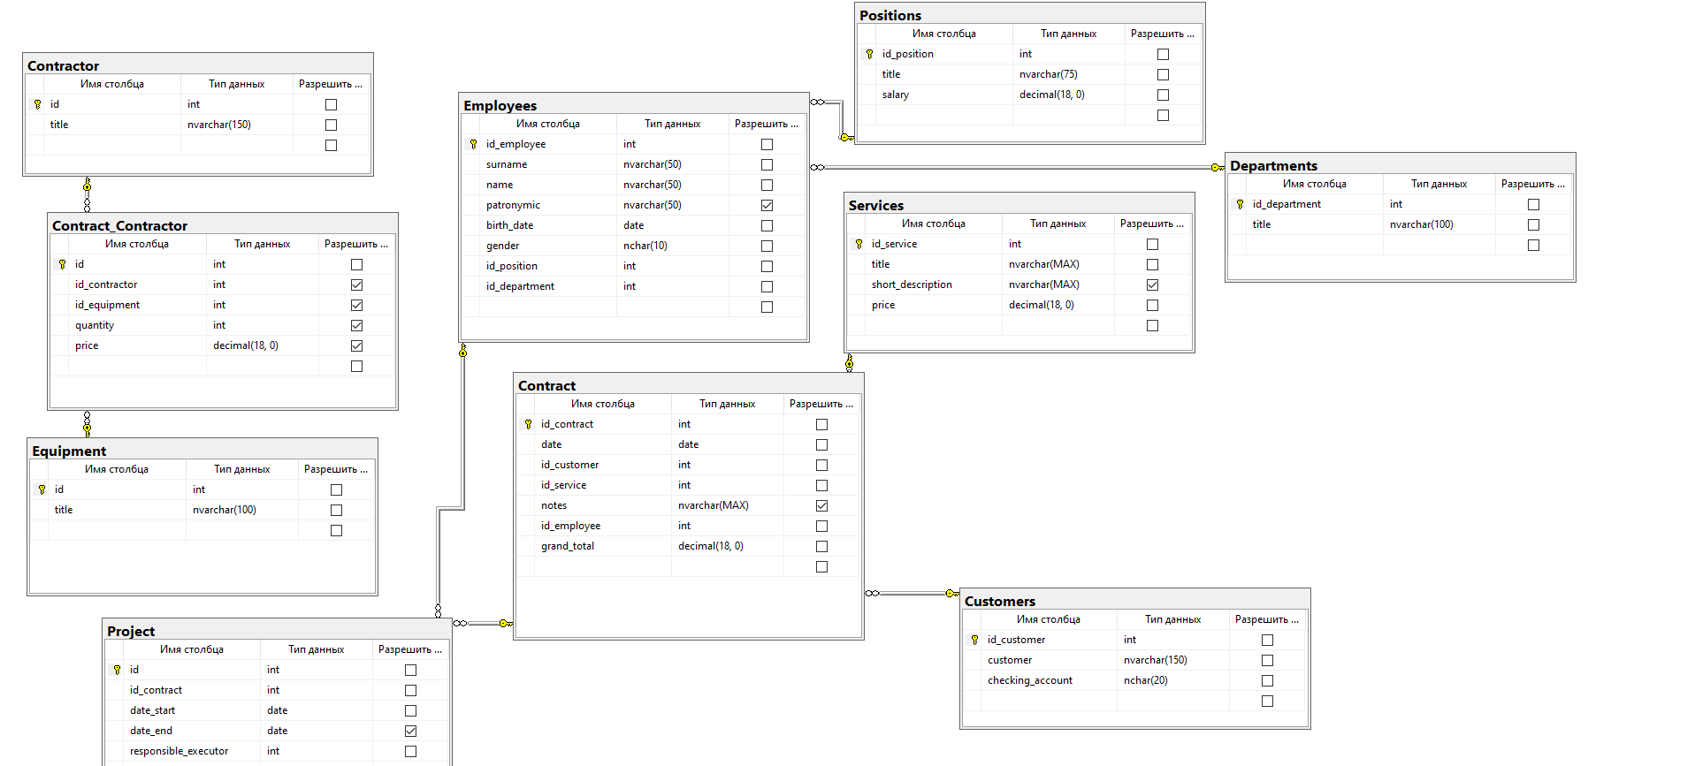

Рисунок 5. Диаграмма базы данных

## 2.8 Скриншоты заполненных таблицы

Ниже приведены скриншоты некоторых заполненных таблиц.

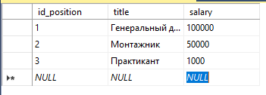

Рисунок 6. Данные таблицы «Positions»

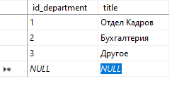

Рисунок 7. Данные таблицы «Departments»



Рисунок 8. Данные таблицы «Employees»

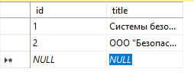

Рисунок 9. Данные таблицы «Contractor»

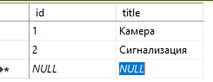

Рисунок 10. Данные таблицы «Equipment»

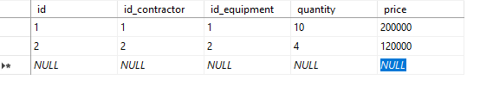

Рисунок 11. Данные таблицы «Contract_Contractor»

## 2.9 Скрипт базы данных

Скрипт разработанной базы данных представлен в приложении 3.

# ЗАКЛЮЧЕНИЕ

В заключение хочу добавить, что данная производственная практика дала возможность изучить системы безопасности, среди которых были охранно-пожарные сигнализации, системы видеонаблюдения, системы контроля доступа (СКУД), а также информацию об их установке. Кроме того, я смогла попробовать на примере действующей организации создать ER-диаграмму и разработать базу данных, используя свои знания.

# СПИСОК ИСПОЛЬЗОВАННЫХ ИСТОЧНИКОВ

<http://www.nscomm.ru>

Федеральный закон № 69 «О пожарной безопасности», принятый в 1994 году (с изменениями на 29.07.2017).

Технический регламент о требованиях ПБ от 2008 года.

Постановление Правительства РФ № 390 «О противопожарном режиме» от 2012 года.

Приказ МЧС России № 806 от 18.11.2021 об утверждении норм при обучении мерам ПБ работников/сотрудников органов власти всех уровней вплоть до местного самоуправления; предприятий, учреждений, независимо от формы собственности, правовой организации, включая индивидуальных предпринимателей.

# ПРИЛОЖЕНИЕ

## Приложение 1

Лицензия



## Приложение 2

Лицензия



## Приложение 3

Скрипт базы данных

USE [Proizvodstvennaya_Noskova]

GO

/****** Object: Table [dbo].[Contract] Script Date: 30.06.2023 16:27:43 ******/

SET ANSI_NULLS ON

GO

SET QUOTED_IDENTIFIER ON

GO

CREATE TABLE [dbo].[Contract](

[id_contract] [int] NOT NULL,

[date] [date] NOT NULL,

[id_customer] [int] NOT NULL,

[id_service] [int] NOT NULL,

[notes] [nvarchar](max) NULL,

[id_employee] [int] NOT NULL,

[grand_total] [decimal](18, 0) NOT NULL,

CONSTRAINT [PK_Contract] PRIMARY KEY CLUSTERED

(

[id_contract] ASC

)WITH (PAD_INDEX = OFF, STATISTICS_NORECOMPUTE = OFF, IGNORE_DUP_KEY = OFF, ALLOW_ROW_LOCKS = ON, ALLOW_PAGE_LOCKS = ON) ON [PRIMARY]

) ON [PRIMARY] TEXTIMAGE_ON [PRIMARY]

GO

/****** Object: Table [dbo].[Contract_Contractor] Script Date: 30.06.2023 16:27:43 ******/

SET ANSI_NULLS ON

GO

SET QUOTED_IDENTIFIER ON

GO

CREATE TABLE [dbo].[Contract_Contractor](

[id] [int] NOT NULL,

[id_contractor] [int] NULL,

[id_equipment] [int] NULL,

[quantity] [int] NULL,

[price] [decimal](18, 0) NULL,

CONSTRAINT [PK_Contract_Contractor] PRIMARY KEY CLUSTERED

(

[id] ASC

)WITH (PAD_INDEX = OFF, STATISTICS_NORECOMPUTE = OFF, IGNORE_DUP_KEY = OFF, ALLOW_ROW_LOCKS = ON, ALLOW_PAGE_LOCKS = ON) ON [PRIMARY]

) ON [PRIMARY]

GO

/****** Object: Table [dbo].[Customers] Script Date: 30.06.2023 16:27:43 ******/

SET ANSI_NULLS ON

GO

SET QUOTED_IDENTIFIER ON

GO

CREATE TABLE [dbo].[Customers](

[id_customer] [int] NOT NULL,

[customer] [nvarchar](150) NOT NULL,

[checking_account] [nchar](20) NOT NULL,

CONSTRAINT [PK_Customers] PRIMARY KEY CLUSTERED

(

[id_customer] ASC

)WITH (PAD_INDEX = OFF, STATISTICS_NORECOMPUTE = OFF, IGNORE_DUP_KEY = OFF, ALLOW_ROW_LOCKS = ON, ALLOW_PAGE_LOCKS = ON) ON [PRIMARY]

) ON [PRIMARY]

GO

/****** Object: Table [dbo].[Departments] Script Date: 30.06.2023 16:27:43 ******/

SET ANSI_NULLS ON

GO

SET QUOTED_IDENTIFIER ON

GO

CREATE TABLE [dbo].[Departments](

[id_department] [int] NOT NULL,

[title] [nvarchar](100) NOT NULL,

CONSTRAINT [PK_Departments] PRIMARY KEY CLUSTERED

(

[id_department] ASC

)WITH (PAD_INDEX = OFF, STATISTICS_NORECOMPUTE = OFF, IGNORE_DUP_KEY = OFF, ALLOW_ROW_LOCKS = ON, ALLOW_PAGE_LOCKS = ON) ON [PRIMARY]

) ON [PRIMARY]

GO

/****** Object: Table [dbo].[Employees] Script Date: 30.06.2023 16:27:43 ******/

SET ANSI_NULLS ON

GO

SET QUOTED_IDENTIFIER ON

GO

CREATE TABLE [dbo].[Employees](

[id_employee] [int] NOT NULL,

[surname] [nvarchar](50) NOT NULL,

[name] [nvarchar](50) NOT NULL,

[patronymic] [nvarchar](50) NULL,

[birth_date] [date] NOT NULL,

[gender] [nchar](10) NOT NULL,

[id_position] [int] NOT NULL,

[id_department] [int] NOT NULL,

CONSTRAINT [PK_Employees] PRIMARY KEY CLUSTERED

(

[id_employee] ASC

)WITH (PAD_INDEX = OFF, STATISTICS_NORECOMPUTE = OFF, IGNORE_DUP_KEY = OFF, ALLOW_ROW_LOCKS = ON, ALLOW_PAGE_LOCKS = ON) ON [PRIMARY]

) ON [PRIMARY]

GO

/****** Object: Table [dbo].[Equipment] Script Date: 30.06.2023 16:27:43 ******/

SET ANSI_NULLS ON

GO

SET QUOTED_IDENTIFIER ON

GO

CREATE TABLE [dbo].[Equipment](

[id] [int] NOT NULL,

[title] [nvarchar](100) NOT NULL,

CONSTRAINT [PK_Equipment] PRIMARY KEY CLUSTERED

(

[id] ASC

)WITH (PAD_INDEX = OFF, STATISTICS_NORECOMPUTE = OFF, IGNORE_DUP_KEY = OFF, ALLOW_ROW_LOCKS = ON, ALLOW_PAGE_LOCKS = ON) ON [PRIMARY]

) ON [PRIMARY]

GO

/****** Object: Table [dbo].[Positions] Script Date: 30.06.2023 16:27:43 ******/

SET ANSI_NULLS ON

GO

SET QUOTED_IDENTIFIER ON

GO

CREATE TABLE [dbo].[Positions](

[id_position] [int] NOT NULL,

[title] [nvarchar](75) NOT NULL,

[salary] [decimal](18, 0) NOT NULL,

CONSTRAINT [PK_Positions] PRIMARY KEY CLUSTERED

(

[id_position] ASC

)WITH (PAD_INDEX = OFF, STATISTICS_NORECOMPUTE = OFF, IGNORE_DUP_KEY = OFF, ALLOW_ROW_LOCKS = ON, ALLOW_PAGE_LOCKS = ON) ON [PRIMARY]

) ON [PRIMARY]

GO

/****** Object: Table [dbo].[Project] Script Date: 30.06.2023 16:27:43 ******/

SET ANSI_NULLS ON

GO

SET QUOTED_IDENTIFIER ON

GO

CREATE TABLE [dbo].[Project](

[id] [int] NOT NULL,

[id_contract] [int] NOT NULL,

[date_start] [date] NOT NULL,

[date_end] [date] NULL,

[responsible_executor] [int] NOT NULL,

CONSTRAINT [PK_Project] PRIMARY KEY CLUSTERED

(

[id] ASC

)WITH (PAD_INDEX = OFF, STATISTICS_NORECOMPUTE = OFF, IGNORE_DUP_KEY = OFF, ALLOW_ROW_LOCKS = ON, ALLOW_PAGE_LOCKS = ON) ON [PRIMARY]

) ON [PRIMARY]

GO

/****** Object: Table [dbo].[Services] Script Date: 30.06.2023 16:27:43 ******/

SET ANSI_NULLS ON

GO

SET QUOTED_IDENTIFIER ON

GO

CREATE TABLE [dbo].[Services](

[id_service] [int] NOT NULL,

[title] [nvarchar](max) NOT NULL,

[short_description] [nvarchar](max) NULL,

[price] [decimal](18, 0) NOT NULL,

CONSTRAINT [PK_Services] PRIMARY KEY CLUSTERED

(

[id_service] ASC

)WITH (PAD_INDEX = OFF, STATISTICS_NORECOMPUTE = OFF, IGNORE_DUP_KEY = OFF, ALLOW_ROW_LOCKS = ON, ALLOW_PAGE_LOCKS = ON) ON [PRIMARY]

) ON [PRIMARY] TEXTIMAGE_ON [PRIMARY]

GO

/****** Object: Table [dbo].[Сontractor] Script Date: 30.06.2023 16:27:43 ******/

SET ANSI_NULLS ON

GO

SET QUOTED_IDENTIFIER ON

GO

CREATE TABLE [dbo].[Сontractor](

[id] [int] NOT NULL,

[title] [nvarchar](150) NOT NULL,

CONSTRAINT [PK_Сontractor] PRIMARY KEY CLUSTERED

(

[id] ASC

)WITH (PAD_INDEX = OFF, STATISTICS_NORECOMPUTE = OFF, IGNORE_DUP_KEY = OFF, ALLOW_ROW_LOCKS = ON, ALLOW_PAGE_LOCKS = ON) ON [PRIMARY]

) ON [PRIMARY]

GO

ALTER TABLE [dbo].[Contract] WITH CHECK ADD CONSTRAINT [FK_Contract_Customers] FOREIGN KEY([id_customer])

REFERENCES [dbo].[Customers] ([id_customer])

GO

ALTER TABLE [dbo].[Contract] CHECK CONSTRAINT [FK_Contract_Customers]

GO

ALTER TABLE [dbo].[Contract] WITH CHECK ADD CONSTRAINT [FK_Contract_Services] FOREIGN KEY([id_service])

REFERENCES [dbo].[Services] ([id_service])

GO

ALTER TABLE [dbo].[Contract] CHECK CONSTRAINT [FK_Contract_Services]

GO

ALTER TABLE [dbo].[Contract_Contractor] WITH CHECK ADD CONSTRAINT [FK_Contract_Contractor_Equipment] FOREIGN KEY([id_equipment])

REFERENCES [dbo].[Equipment] ([id])

GO

ALTER TABLE [dbo].[Contract_Contractor] CHECK CONSTRAINT [FK_Contract_Contractor_Equipment]

GO

ALTER TABLE [dbo].[Contract_Contractor] WITH CHECK ADD CONSTRAINT [FK_Contract_Contractor_Сontractor] FOREIGN KEY([id_contractor])

REFERENCES [dbo].[Сontractor] ([id])

GO

ALTER TABLE [dbo].[Contract_Contractor] CHECK CONSTRAINT [FK_Contract_Contractor_Сontractor]

GO

ALTER TABLE [dbo].[Employees] WITH CHECK ADD CONSTRAINT [FK_Employees_Departments] FOREIGN KEY([id_department])

REFERENCES [dbo].[Departments] ([id_department])

GO

ALTER TABLE [dbo].[Employees] CHECK CONSTRAINT [FK_Employees_Departments]

GO

ALTER TABLE [dbo].[Employees] WITH CHECK ADD CONSTRAINT [FK_Employees_Positions] FOREIGN KEY([id_position])

REFERENCES [dbo].[Positions] ([id_position])

GO

ALTER TABLE [dbo].[Employees] CHECK CONSTRAINT [FK_Employees_Positions]

GO

ALTER TABLE [dbo].[Project] WITH CHECK ADD CONSTRAINT [FK_Project_Contract] FOREIGN KEY([id_contract])

REFERENCES [dbo].[Contract] ([id_contract])

GO

ALTER TABLE [dbo].[Project] CHECK CONSTRAINT [FK_Project_Contract]

GO

ALTER TABLE [dbo].[Project] WITH CHECK ADD CONSTRAINT [FK_Project_Employees] FOREIGN KEY([responsible_executor])

REFERENCES [dbo].[Employees] ([id_employee])

GO

ALTER TABLE [dbo].[Project] CHECK CONSTRAINT [FK_Project_Employees]

GO

USE [master]

GO

ALTER DATABASE [Proizvodstvennaya_Noskova] SET READ_WRITE

GO